МИНИСТЕРСТВО ПРОСВЕЩЕНИЯ РОССИЙСКОЙ ФЕДЕРАЦИИ

ФЕДЕРАЛЬНОЕ ГОСУДАРСТВЕННОЕ БЮДЖЕТНОЕ
ОБРАЗОВАТЕЛЬНОЕ УЧРЕЖДЕНИЕ ВЫСШЕГО ОБРАЗОВАНИЯ
«РОССИЙСКИЙ ГОСУДАРСТВЕННЫЙ
ПЕДАГОГИЧЕСКИЙ УНИВЕРСИТЕТ им. А. И. ГЕРЦЕНА»



Направление подготовки
09.03.01Информатика и вычислительная техника

направленность (профиль)
«Технологии разработки программного обеспечения и обработки больших данных»

Лабораторная работа №1
по дисциплине «Математическая статистика для больших данных»

Индивидуальное задание
«Вариационные ряды и их графическое представление»

Обучающегося 1 курса
заочной формы обучения
Жуков Данила Дмитриевич

Санкт-Петербург
2026
Цель лабораторной работы – из набора данных о прогнозировании выгорания разработчика взять данные о времени работы и количестве коммитов в день, и построить два вариационных ряда (дискретного и интервального), а также графически их изобразить (полигон и кумулянта).
Данные для обработки данных с помощью программы Python были взяты с URL: https://www.kaggle.com/datasets/asifxzaman/developer-burnout-prediction-dataset7000-samples?resource=download.
Ход работы –
- Для построения дискретного вариационного ряда и графического изображения, я взял данные о времени работы разработчиков.
- Написал программу на Python.
- Результаты работы дискретного вариационного ряда.
- Для построения интервального вариационного ряда, я взял данные о количестве коммитов в день у разработчиков.
- Написал программу на Python.
- Результаты работы интервального вариационного ряда.
Второй этап работы показан на рисунках ниже (рис.1.1, рис.1.2., рис. 1.3.):
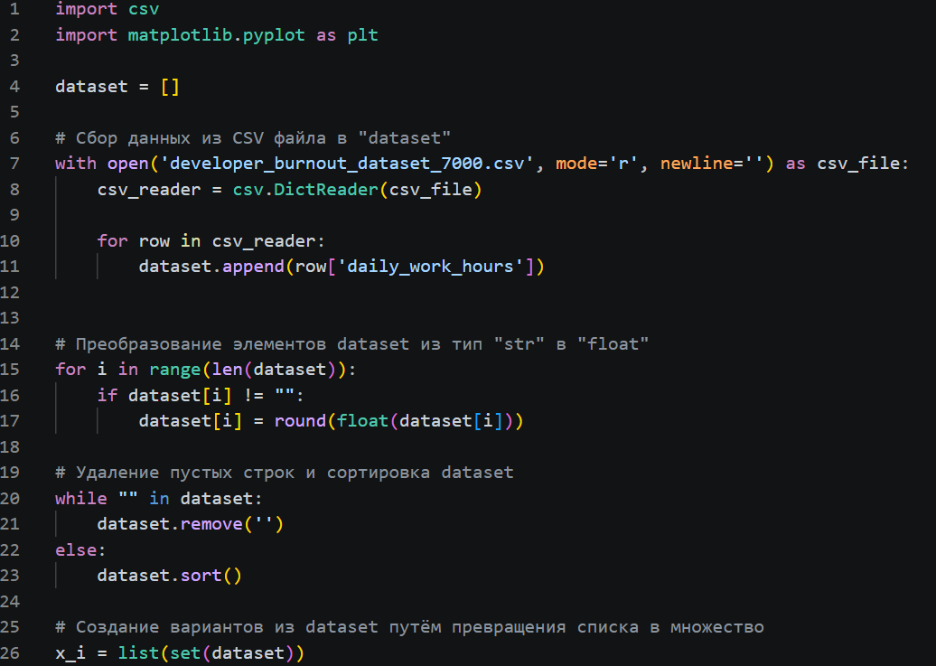
Рис.1.1 Код программы Python
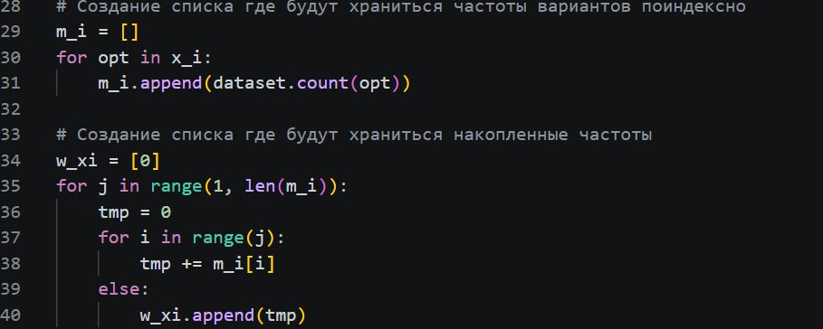
Рис.1.2. Код программы Python
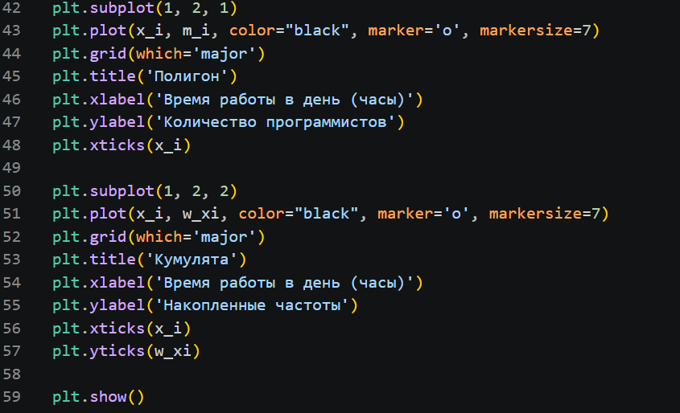
Рис.1.3. Код программы Python (вывод графиков)

Таблица 1 – Результат дискретного вариационного ряда
Варианты | 4 | 5 | 6 | 7 | 8 | 9 | 10 | 11 | 12 | 13
Частоты | 348 | 641 | 677 | 723 | 733 | 646 | 716 | 708 | 641 | 677
Накопленные  частоты | 0 | 348 | 989 | 1666 | 2389 | 3122 | 3768 | 4484 | 5192 | 5833

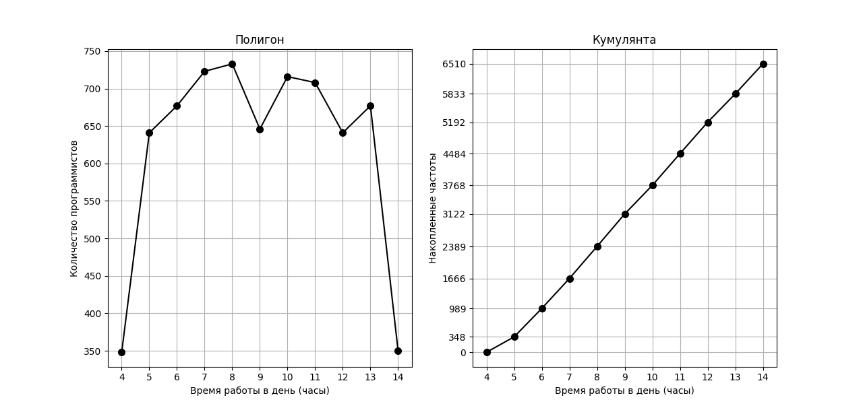
Рис.2. Графические изображение (полигон и кумулянта).
Пятый этап работы:
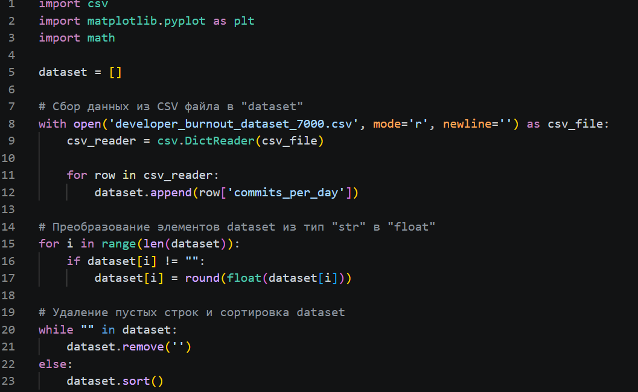
Рис.3.1. Код программы Python
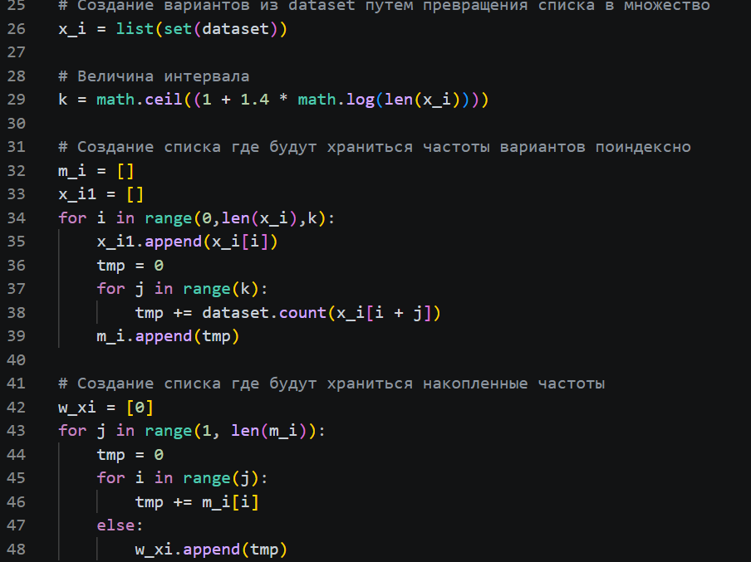
Рис.3.2. Код программы Python
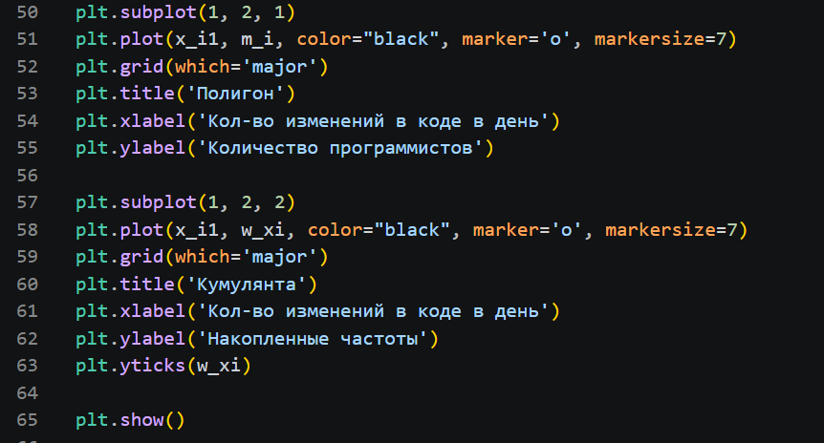
Рис.3.3. Код программы Python

Шестой этап работы:
Таблица 1 – Результат интервального вариационного ряда
Варианты | [0,6) | [6,12) | [12,18) | [18,24) | [24,30)
Частоты | 1375 | 1410 | 1304 | 1410 | 1361
Накопленные  частоты | 0 | 1375 | 2785 | 4089 | 5499

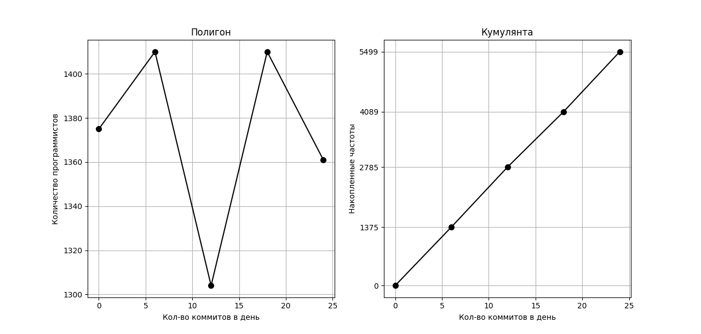
Рис.4. Графические изображение (полигон и кумулянта).

